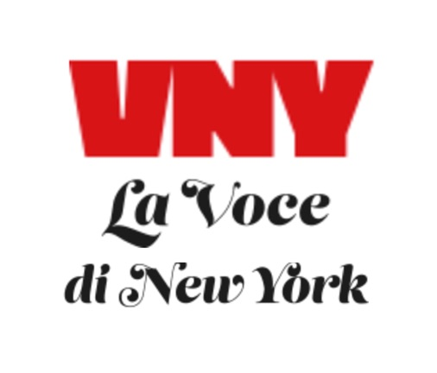
IL TEATRO ITALIANO A NEW YORK: NON È ITALIANO, È TEATRO
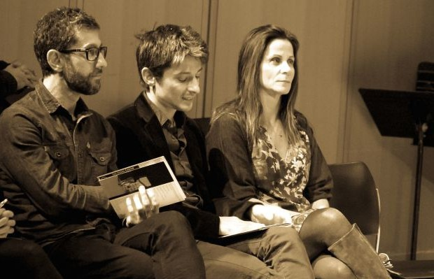
Da sinistra, Antonio Tagliarini, Fausto Paravidino e Lucia Calamaro

09 Dic 2015
Il teatro italiano è vivo ed è pronto a conquistare gli States. Vent'anni fa non era molto presente, ma oggi sta entrando goccia a goccia nel dna del panorama newyorchese. E questo grazie a una serie di progetti che vogliono portare avanti la bellezza e la forza del nostro teatro, tra cui Italian Playrights Project
Quando arrivai a New York, vent’anni fa circa, il teatro italiano non era molto presente. Aveva avuto un grande boom degli anni Sessanta con produzioni chedall’Italia arrivavano fino a Broadway, volute e prodotte da produttori americani, evidentemente affascinati dal nostro cinema e dalle nostre arti.

Fu allora che Luchino Visconti, con la compagnia formata con Paolo Stoppa e Rina Morelli, debuttò vicino Times Square e fu così che tutta la squadra di Rugantino portò le note di Roma in un teatro dove ora campeggia Scientology. Nello stesso periodo vennero tradotti e portati in scena autori come Ugo Betti. Ci fu poi un periodo diciamo più morto dove i nomi italiani che venivano presentati erano Eduardo de Filippo o Pirandello e dove l’artista invitato dall’Italia era molto spesso solo Giorgio Streheler.
Durante i primi anni in cui lavoravo al The Kitchen, tempio dell’avanguardia newyorchese di allora, alcune belle compagnie italiane di teatro meno tradizionale arrivavano a New York grazie al lavoro di alcuni curatori che frequentavano e amavano il teatro italiano. Sempre in quel periodo arrivavano anche Dario Fo e Franca Rame sdoganati dagli Stati Uniti perché non più criminali comunisti. Infine, c’era sempre Mario Fratti, unica presenza costante e promotore attivo del teatro italiano a New York.
Negli anni Duemila, quando la compagnia che dirigo muoveva i primi passi, ho visto compagnie italiane passare da New York (alcune con grande successo di pubblico straniero, altre solo italiano), ho letto varie traduzioni di autori più o meno contemporanei, ho lavorato in alcune trasposizioni di lavori di Eduardo (la più famosa quella di Questi Fantasmi con John Turturro) e di Goldoni.
Questa breve carrellata del passato, in cui avrò sicuramente dimenticato qualcosa, vuole solo dare un assaggio di cosa è stato. Ad oggi, invece, il teatro italiano sta entrando goccia a goccia nel dna del panorama newyorchese. A parte il nostro lavoro, che non devo stare a citare visto che i nostri lettori ne sono informati, sono nati una serie di progetti che vogliono portare avanti la bellezza e la forza del nostro teatro – e della nostra arte – negli Stati Uniti. Uno di questi è stato presentato proprio questa settimana al pubblico newyorchese da Valeria Orani di Umanism, una nuova piattaforma dedicata alla nostra arte all’estero.
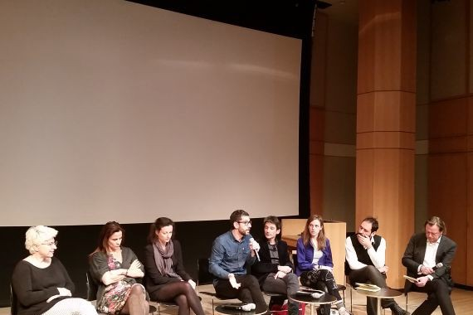
Valeria Orani, insieme al centro Martin E. Segal Theatre Center della CUNY, ha ideato l’Italian Playwrights Project per portare a New York il meglio della drammaturgia italiana contemporanea. Il progetto consiste in tre fasi: la prima, presentata ora, di letture di brani tradotti in inglese di testi premiati in Italia e incontri con gli autori; la seconda, di traduzione fatta in collaborazione con gli autori; la terza di messa in scena a New York dei testi tradotti.

Al nastro di partenza c’era I Vicini di Fausto Paravidino, uno degli scrittori teatrali italiani più conosciuti anche all’estero, Il Guaritore di Michele Santeramo (che alcuni di voi hanno avuto il piacere di conoscere durante “In Scena! 2014” con il testo Storia di amore e di calcio), L’Origine del Mondo, ritratto in un interno di Lucia Calamaro, e Ce ne andiamo per non darvi altre preoccupazioni di Daria Deflorian e Antonio Tagliarini.
Tutti vincitori di premi prestigiosi, come l’UBU, il Riccione per il Teatro e l’Hystrio. Tutti dunque degni rappresentanti della drammaturgia italiana, non solo per i premi, ma perché ciascun testo è un teatro ben scritto, ben pensato e ben costruito. Ovviamente, questi testi sono nati in Italia e dunque hanno un retrogusto italiano: si parla di Equitalia, ma anche della paura dell’altro, di guaritori del profondo Sud, di depressione attraverso un frigorifero vuoto. La serata ha incluso letture di alcune scene di ciascun testo ed è stata un vero e proprio trionfo della drammaturgia italiana. Il pubblico numeroso ha seguito e sottolineato spesso con risate calorose le scene proposte. Attori eccezionali hanno interpretato i dialoghi in maniera assolutamente precisa e giusta. I registi, nella conversazione tenutasi dopo la presentazione, moderata da Frank Hentschker, direttore del Martin Segal, hanno parlato di quanto questi testi possano essere considerati universali e dunque per un pubblico anche non italiano. Questo ritengo sia il punto più importante e più difficile: far capire che il teatro italiano non è italiano, ma è teatro. Quando è scritto bene, è bello, quando è scritto male, non lo è. La bellezza, dunque, del progetto di Valeria Orani è che forse (o meglio si spera) con questi passaggi, dalla lettura alla traduzione alla pubblicazione e alla messa in scena, si riuscirà a far entrare la nostra drammaturgia dalla porta principale, senza che venga pensata come drammaturgia straniera e dunque non vendibile. Valeria Orani è in questa avventura coadiuvata da Tommaso Spinelli, traduttore, e da Marco Calvani, regista e autore che ha consegnato a New York una rassegna di successo che si chiama Author directs author (AdA), fatta insieme a Neil Labute, con il quale hanno diretto per tre anni di fila testi uno dell’altro, sia in Italia che in America. Insomma, il teatro italiano è vivo ed è pronto a conquistare gli States. Non vi resta che attendere.
Italian Playwrights Project è un progetto di Umanism e 369 gradi insieme al Martin Segal della Cuny. Il progetto è sostenuto anche dall’Istituto Italiano di Cultura di New York e ha come media s ponsor Radio Rai 3

